Опросный лист
для оформления заявки на изготовление ЯЧЕЕК ЯКНО

Значения, указанные серым цветом приведены для примера, вместо них нужно указать то, что требуется.
№ п | Запрашиваемые данные |  |  |  |  |  | Ответы заказчика
1 | Номинальное напряжение, кВ |  |  |  | 6 или 10 |  | 6
2 | Схема первичных соединений (графически) |  |  |  |  |  | 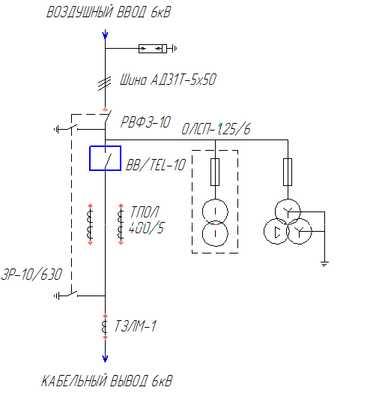
3 | Номинальный ток, А |  |  |  |  |  | 630
4 | Исполнение ввода / вывода |  |  | Ввод (воздух / кабель) |  |  | В
 |  |  |  | Вывод (воздух / кабель) |  |  | К
5 | Выключатель |  | Тип выключателя |  |  |  | ВВ/ТЕЛ-10-20/1000У3
 |  |  | Напряжение оперативное, В |  |  |  | ~220
6 | Разъединитель |  |  |  |  |  | РВФЗ-630/10
7 | Трансформатор напряжения (тип, ) |  |  |  |  |  | 3хЗНОЛ-6-15/15У3 6000/100
8 | Трансформатор тока (тип, коэффициент трансформации и количество) |  |  |  |  |  | ТОЛ-10 кл.точ0,5/10Р 300/5
9 | Трансформатор тока нулевой последовательности |  |  |  |  |  | ТЗЛК – 0,66
10 | Трансформатор собственных нужд (ОЛС-1,25) |  |  |  |  |  | ОЛСП – 1,25-6
11 | Трансформатор ОСО-0,4 110/220 В |  |  |  |  |  | Да
12 | Вид защиты | Цифровое устройство РЗА (тип) |  |  |  |  | БЗП-02
 |  | Токовая отсечка |  |  |  |  | Да
 |  | МТЗ |  |  |  |  | Да
 |  | Защита от замыкания на землю |  |  |  |  | Да
 |  | Защита от минимального напряжения |  |  |  |  | Да
 |  | АПВ |  |  |  |  | Да
13 | Учет электроэнергии (тип счетчика) |  |  | Счетчик активной энергии |  |  | -
 |  |  |  | Счетчик реактивной энергии |  |  | -
 |  |  |  | Активно-реактивный счетчик |  |  | -
14 | Освещение и обогрев |  |  |  |  |  | Нет
15 | Вольтметр |  |  |  |  |  | Да
16 | Амперметр |  |  |  |  |  | Нет
17 | Ограничители перенапряжения |  |  |  |  |  | ОПН-РТ/ТЕЛ-6
18 | Наличие разрядников |  |  |  |  |  | Нет
19 | Наличие рамы воздушного ввода |  |  |  |  |  | Да
20 | Наличие салазок |  |  |  |  |  | Нет
Поставщик и его адрес:  ООО «БЭМЗ-1»,625421,г. Берёзовский, ул. Ермака,1тел./факс (384-45)3-22-40,3-26-85  e-mail: bemz1@mail.ru  Представитель поставщика:Ф.И.О  Должность:  _____________________________________________________ |  |  |  |  |  | Заказчик и его адрес:  Наименование обьекта:  Представитель заказчика: Ф.И.О  Должность:  __________________________________________тел./ e-mail:

